Адаптация и развитие метода конечных элементов для расчета параметров напряженно-деформированного состояния углепородного массива
В связи тем, что задачи горной геомеханики и инженерной геологии не могут быть точно сформулированы, то основной целью нахождения напряжений состоит в получении физической картины процесса взаимодействия системы "механизированная крепь - углепородный массив", а смысл расчетов заключается скорее в качественном моделировании, нежели в количественном анализе.
В соответствии с методологией имитационного моделирования одна и та же задача решается несколько раз не для улучшения точности, а для того, чтобы увидеть, как изменяется решение при возможном вероятностном изменении одного или нескольких исходных параметров. В таких условиях требуется гибкий вычислительный инструмент, который позволял бы легко модифицировать задачу, подлежащую решению, а также обеспечивал бы достаточно быстрое нахождение ответов.
Большинство задач геомеханики, решаемых с помощью метода конечных элементов (МКЭ), связаны с анизотропными средами.
Так при расчете нагрузок, действующих на механизированную крепь, имеем сложную систему, состоящую из:
- Анизотропного углепородного массива.
- Выработанного пространства.
- Секции механизированной крепи.
Принципиальным отличием этой системы является изменение ее геометрических и механических параметров во времени и в пространстве.
В этих условиях применение современных численных методов моделирования изменения параметров окружающей среды и изменения положения механизированной крепи требует постоянного изменения формы, размеров и деформационных свойств материала конечных элементов.

Методика моделирования реальной нагрузки для механизированных комплексов
Многие исследователи для решения реальных задач используют известные готовые пакеты, характеризующиеся разными возможностями, разными способами постановки задач и представления результатов в зависимости от того, для каких пользователей они предназначены.
Использование любого мощного пакета имеет некоторые недостатки:
- В первую очередь отметим низкую эффективность его использования. Этот недостаток присущ любому универсальному инструменту, который используют для выполнения немногих из широкого круга функций.
- Второе - скрытность алгоритма и невозможность изменения математических моделей, реализующих алгоритм. Существующие пакеты не всегда тривиальным образом могут быть инсталлированы на конкретном ПК. Для использования пакета необходимо изучать специальный макроязык, с помощью которого описывается задача.
- Третье - желательно иметь полный контроль над проектом и зависеть только от собственных решений.
В качестве альтернативного варианта в ВУЗах России для решения задач горного профиля студентами и аспирантами используются узконаправленные специализированные пакеты, изготовленные собственными силами.
Так, например, в ТулГУ разработана методика автоматизированного расчета, и конструирования крепей базирующаяся на стержневой математической модели [1]. Она позволяет путем численного моделирования с использованием ПЭВМ определять напряженно-деформированное состояние крепей при различных видах воздействий с учетом деформации звеньев, податливости связей, сил инерции и сопротивления среды.
Методика, предлагаемая нами, отличается от имеющихся, прежде всего тем, что нагружение крепи производится не с помощью набора типовых статических или динамических воздействий, а моделированием реальной нагрузки, возникающей в процессе выемки угля механизированным комплексом [2].
Развитием метода конечных элементов для разработки методики прогноза геомеханического взаимодействия механизированных крепей с углепородным массивом в очистных забоях угольных шахт, является разработка модели накопления деструктивных изменений в массиве горных пород:
- Для этого, сначала решается упругая задача статического состояния системы «углепородный массив - механизированная крепь» и определяются напряжения в каждом конечном элементе пород и элементов крепи. По паспорту прочности проверяется состояние пород и металла в этих элементах, и запоминаются новые деформационные и механические характеристики.
- На следующем этапе производится разгрузка породы от давления гидростоек, то есть проводится второй этап счета на ЭВМ методом конечных элементов незакрепленной кровли с учетом предыдущего этапа и состояния пород. После этого этапа также определяется состояние боковых пород и металла в конечных элементах и формируется зона разрушения пород кровли и элементов крепи.
- На третьем этапе проводится нагружение породы после передвижки секции крепи. Напряженно-деформированное состояние конечных элементов, где порода находится в дискретном состоянии, рассматривается с позиции текущей среды. Если горное давление со стороны кровли превышает распор крепи или впереди крепи преобладает зона сыпучего материала, что определяется путем сравнения по паспорту прочности в каждом конечном элементе, то впереди забоя формируется зона отжима и купол.
- По результатам третьего этапного расчета проводится оценка режимов нагружения, то есть величины распора, разгрузки и определяется оптимальный режим передвижки крепи с начальным распором.
Как известно, идея метода конечных элементов основана на аппроксимации непрерывной функции (давления, перемещения и т.д.) дискретной моделью, которая строится на множестве непрерывно-кусочных функций, определенных на конечном числе подобластей, называемых элементами [3].
В качестве функции элемента чаще применяется полином, порядок которого зависит от числа данных о непрерывной функции, используемых в каждом узле элемента. Симплекс- элементам соответствуют полиномы, содержащие константу и линейные члены. Число элементов в таком полиноме на единицу больше размерности координатного пространства.
Полином представляет собой симплексную функцию для двумерного треугольного элемента:
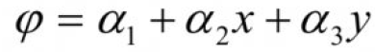 (1)
Этот полином линеен по X и Y и содержит три коэффициента, потому что треугольник содержит три узла.
Следовательно, двумерный симплекс-элемент – это треугольник с прямолинейными сторонами и тремя узлами.
Для того чтобы найти перемещения в узлах конечных элементов, необходимо провести логическую нумерацию вершин треугольника. Правильная нумерация узлов сокращает объем машинной памяти.
На рисунке 1 показан один из способов нумерации узлов в сечении углепородного массива для исследования процесса взаимодействия механизированной крепи с боковыми породами:
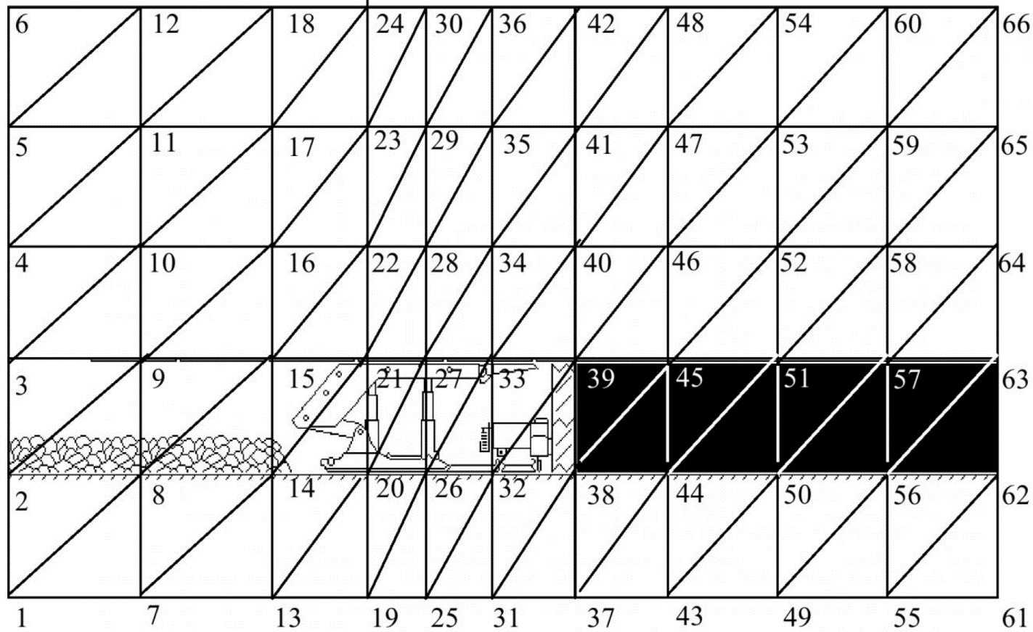
Рисунок 1 – Схема нумерации узлов конечных элементов
Создание триангуляционной среды может быть выполнено как в автоматическом, так и в интерактивном режиме.
Автором и группой единомышленников разработана программа, позволяющая существенно упростить процесс:
- Корректировки формы.
- Размеров.
- Свойств пород любого конечного элемента исследуемой области.
Программа представляет собой специализированный графический редактор, который используется после машинной процедуры разбиения исследуемой области на конечные элементы, с помощью которого осуществляется корректировка положения вершин конечных элементов относительно выработанного пространства и элементов секции механизированной крепи.
Векторная величина «перемещение» имеет как величину, так и направление. Поэтому в каждом узле необходимо определять более одной неизвестной (две степени свободы). В этом случае векторную величину представляют ее компонентами, которые рассматриваются как неизвестные скалярные величины. Обозначение компонент вектора изображено на рисунке 2:
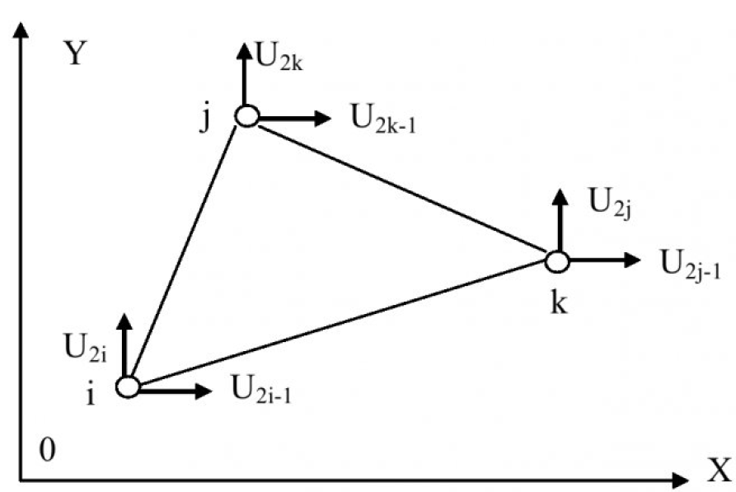
Рисунок 2 – Обозначение узловых векторных величин
Узловые значения скалярной величины ϕ (рисунок 3) обозначаются через ФI, Фj, Фk, а координатные пары трех узлов-через (Xi, Yi), (Xj, Yj), (Xk , Yk).
Интерполяционный полином элемента имеет вид ϕ = α₁ + α₂х + α₃у.
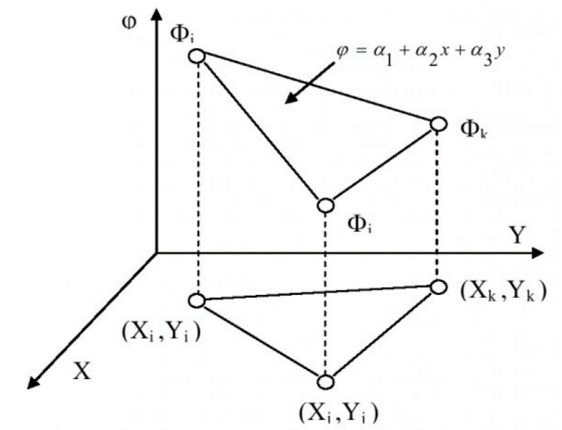
Рисунок 3 – Двумерный симплекс-элемент
Решая систему линейных уравнений, получаем интерполяционные функции в узлах элементов.
В общей форме интерполяционный полином имеет вид:
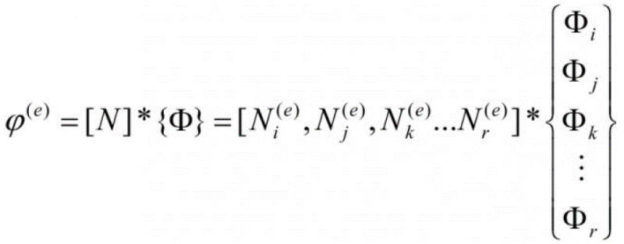 (2)
Общепринятая формулировка метода конечных элементов предполагает отыскание поля перемещений путем минимизации потенциальной энергии системы.
В результате, уравнения, определяющие элементы, сводятся к системе алгебраических уравнений равновесия, которые можно решить относительно узловых перемещений методом Гаусса.
После того, как будут найдены узловые значения вектора перемещений, производится расчет напряжений в центрах конечных элементов.

Алгоритм расчета параметров
Описанная процедура «классического» метода конечных элементов была принята в качестве основы алгоритма расчета напряженно-деформированного состояния углепородного массива в окрестности очистного комплексномеханизированного забоя.
Совершенно очевидно, что любая модель может только приближенно отображать свойства моделируемого объекта и процессы, протекающие в нем. Для обеспечения требуемой адекватности модели и повышения точности результатов моделирования модель (алгоритм ее работы) необходимо настраивать.
В данной работе для настройки алгоритма использовали результаты:
- Натурных измерений конвергенции основания.
- Перекрытия секций механизированных крепей.
Для повышения достоверности результаты натурных измерений подвергали предварительной обработке:
- Осуществляли визуальный анализ данных.
- Отфильтровывали выбросы.
- Производили расчет необходимых статистик.
Технология настройки алгоритма состояла в использовании итеративной процедуры корректировки параметров алгоритма на основе отклонений расчетных смещений горных пород в окрестности очистного забоя от предварительно обработанных фактических.
Алгоритм расчета параметров НДС углепородного массива в окрестности очистного забоя может быть реализован на основе классического МКЭ путем добавления адаптирующей части, представляющей собой набор моделей для расчета скорректированных значений модуля упругости и коэффициента Пуассона, обеспечивающих соответствие расчетных данных реальным.
Расчеты производятся по следующим формулам:
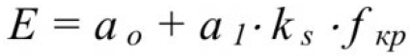 (3)
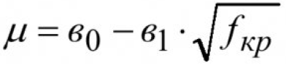 (4)
где
- а₀, а₁, в₀, в₁ - настраиваемые коэффициенты.
- k_{S} - коэффициент структурного ослабления.
- f_{кр}- коэффициент крепости породы.
Для настройки моделей использовались результаты замеров смещений пород кровли и почвы в шахтных условиях [4], а также размеры зон разрушенных пород кровли и фактических вывалов при движении очистного забоя в угольных шахтах концерна «Кузнецкуголь».
Упруго-пластичная модель разрушения горных пород реализована путем повторения этапа решения системы линейных алгебраических уравнений для изменённых прочностных свойств конечных элементов, находящихся в углепородном массиве.
Изменение прочностных свойств материала конечных элементов производили на основе определения значения коэффициента остаточной прочности (Dol), значение которого могло изменяться в пределах от 0 до 1. Величину коэффициента остаточной прочности находили по формулам приведенными в [5].
Корректировка прочностных свойств пород производилась с использованием модели вида:
E_{нов} = E_{cmap}- exp^{аi.ln(Dol)} i = 1*5 (5)
где
- a_{i} – коэффициенты.
- Dol - коэффициент остаточной прочности.
- i - номер участка (интервала), в котором находится значение Dol.
Кроме того, адаптация МКЭ к условиям конкретной задачи предполагает:
- Выбор формы и размеров конечных элементов, адекватно отражающих конфигурацию исследуемой системы.
- Создание алгоритма перестройки триангуляционной сети в соответствии с формой и размерами секции механизированной крепи.
- Трансформирование сети конечных элементов в соответствии с периодическими подвижками секций механизированной крепи.
- Трансформирование сети конечных элементов в соответствии с периодичностью зависания и обрушения пород кровли.
- Изменение сети конечных элементов в соответствии с формой и размерами зон отжимов поверхности забоя и вывалов пород кровли впереди и над секцией механизированной крепи.
- Многократное повторение этапа решения системы линейных алгебраических уравнений, для реализации упруго-пластичной модели и изменения прочностных свойств конечных элементов, перешедших в запредельное состояние, для корректировки положения узлов конечных элементов в соответствии с очертаниями проекций элементов механизированной крепи.
В соответствии с изложенным, можно сделать вывод о том, что большее количество мероприятий, связанных с адаптацией метода конечных элементов, относится к препроцессингу - комплексу мероприятий, проводимых перед вычислением смещений в узлах триангуляционной сети.
Это потребовало разработку различного рода сеточных генераторов для автоматического формирования триангуляционной сети и интерактивных графических редакторов [6,7]. При вычислении параметров геомеханического взаимодействия секции механизированной крепи с углепородным массивом использовалась упруго-пластичная модель напряженно-деформированного состояния массива горных пород.
Поскольку боковые породы очистного забоя испытывают знакопеременную нагрузку в результате циклического движения секции механизированной крепи, адаптация модуля решения была направлена, на использования алгоритма накопления деструктивных изменений в породах, напряжения в которых превысили порог их прочности.
При разработке программных средств, применялись, преимущественным образом, динамические структуры данных, использование которых, снимает с пользователя дополнительные проблемы, связанные с разбиением и подкачкой данных. Эти функции выполняет сама операционная система.

Список литературы
- Применение методики стержневой аппроксимации для расчета крепей различных конструкций. / В.М. Еганов, А.Е. Коряков, С.П. Туляков: Тул. Гос. ун-т. - Тула. 1998. - 12 с. - Рус. - Деп. в ВИНИТИ 27.11.98. №3494-В98.
- Горский В.Г., Адлер Ю.П. Планирование промышленных экспериментов. - М. "Металлургия", 1974.-264 с.
- Сегерлинд Л. Применение метода конечных элементов. /Пер. с англ, к.ф.н. Шестакова А.А. - М.: Издательство "МИР", 1979. - 392 с.
- Штумпф Г.Г., Рыжов Ю.А., Шаламанов В.А., Петров А.И. Физико-технические свойствагор- ных пород и углей Кузнецкого бассейна: Справочник. - М.: Недра, 1994 - 447 с.
- Булычев Н.С. Механика подземных сооружений в примерах и задачах. / Учебное пособие для вузов. - М.: Недра, 1989. - 270 с.
- Степанов Ю.А. Сеточный генератор. Материалы научно- практической конференции Кузбасса, / Под общ. ред. проф. К.Еафанасьева/. Кемерово: Изд-во "Полиграф", часть 2, январь 2001 г. - 220 с. сервер: http://conference/kemsu.ru/infokuz.
- Степанов Ю.А., Степанов А.В. Корректировка триангуляционной сети метода конечных элементов с помощью графического редактора ЭВМ. Нетрадиционные и интенсивные технологии разработки месторождений полезных ископаемых: Труды IV Международной конференции / СибГИУ. - Новокузнецк, 1999. - 273 с.
Источник: Адаптация и развитие метода конечных элементов для расчета параметров напряженно-деформированного состояния углепородного массива / Ю.А. Степанов // Вестник КузГТУ. - 2011. - №4. - C. 31-34.

